《QT图形界面编程》任务7上机安排(C\D)

基于任务5主窗口界面任务，在该软件上增加一项功能—彩色图像灰度化。
数字图像每个像素有R\G\B三个通道，每个通道占1个字节，灰度化公式如下：
Gray = (R + G + B) / 3 (1)
将算得的Gray值赋值给对应像素的R\G\B三个通道。
注：灰度化算法不调用QT自带接口或其他第三方接口。
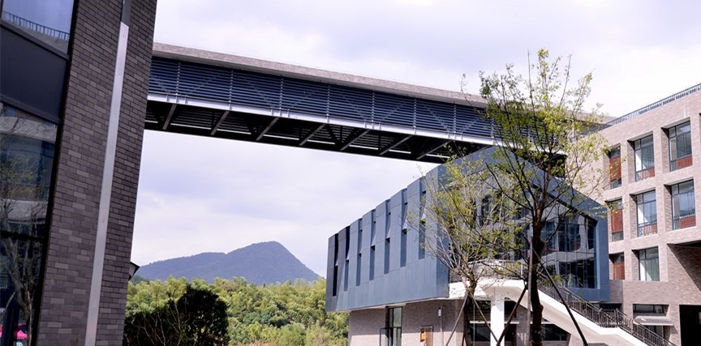
图1 无压缩的彩色图像
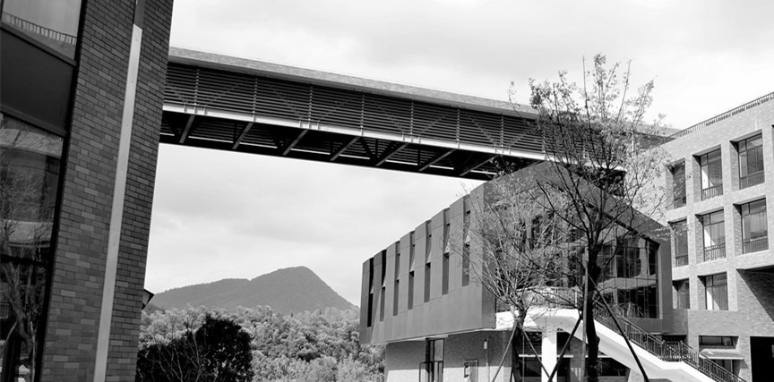
图2 无压缩的灰度图像

2021年11月

